TRAVESÍA A NADO VILLA DE LUANCO
Sábado 22 de julio de 2017 a las 18:00
ORGANIZA: Federacion de Pentatlon moderno del P. Asturias
DISTANCIA (El Gayo-El Carmen-El Gayo): 1.600 metros.
CATEGORÍA MASCULINO FEMENINO
Menores 2000 a 2004 2000 a 2004
Mayores 1999 a 1986 1999 a 1986
Máster A 1985 a 1968 1985 a 1968
Máster 50 1967 anteriores 1967 anteriores
PARTICIPACIÓN: Prueba abierta para todos los aficionados a la natación
INSCRIPCIÓN: 10€ al confirmar inscripcion INSCRIPCIONES: mediante correo electrónico a ciudaddegijon@telecable.es información tf 630380895 javier Carnero y 670 631 176 Angel Fdez.Las inscripciones hasta el jueves 20 Gorros oficiales del circuito Asturiano 2017.
PREMIOS: tres primeros clasificados en cada una de las categorías por sexo y edad.
TRAVESIA BIATLON
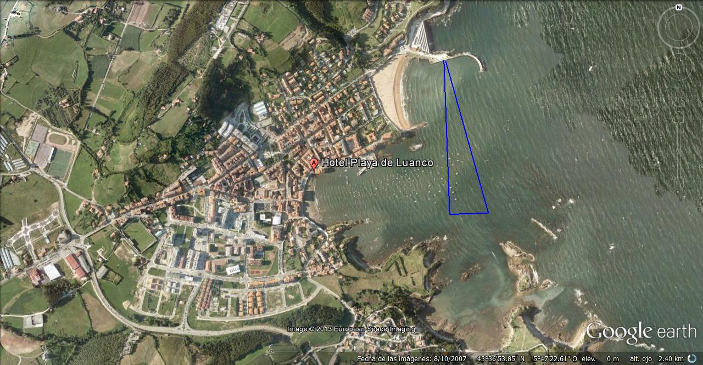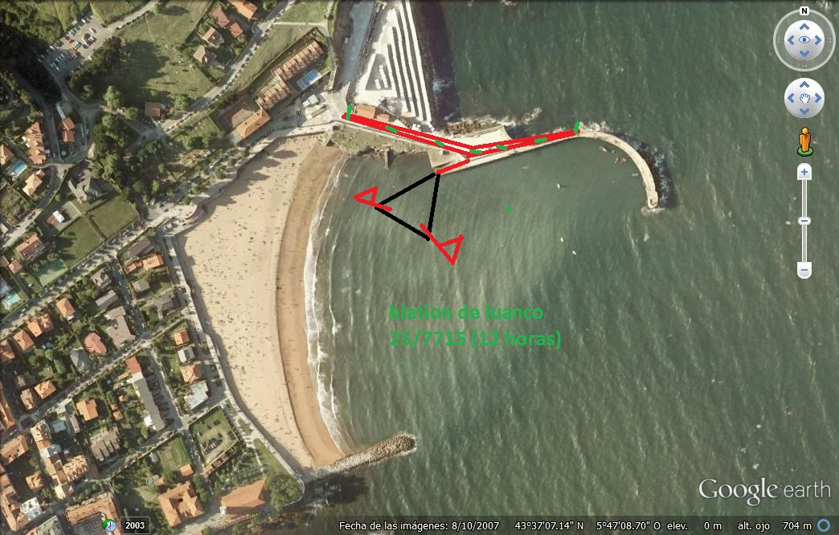

XV Biatlón de Luanco

Sabado 22 de julio de 2017 a las 19:00 horas (playa de Luanco El Gayo)
ORGANIZA: Federación Pentatlón Moderno Principado Asturias

PREMIOS: 3 primeros clasificados de cada categoría. Prueba del Circuito Asturiano 2017
INSCRIPCIONES: Por correo electrónico pentatlonmoderno@hotmail.com ciudaddegijon@telecable.es Informacion Angel tf 670 631 176 Carnero tf 630380895
Cuota inscripción: Federados gratis, No Federados 10€

Hora Prueba Distancias
19:00 h | menores | 500-100-500
19:15 h | mayores | 1000-200-1000
19:15 h | masters | 1000-200-1000

